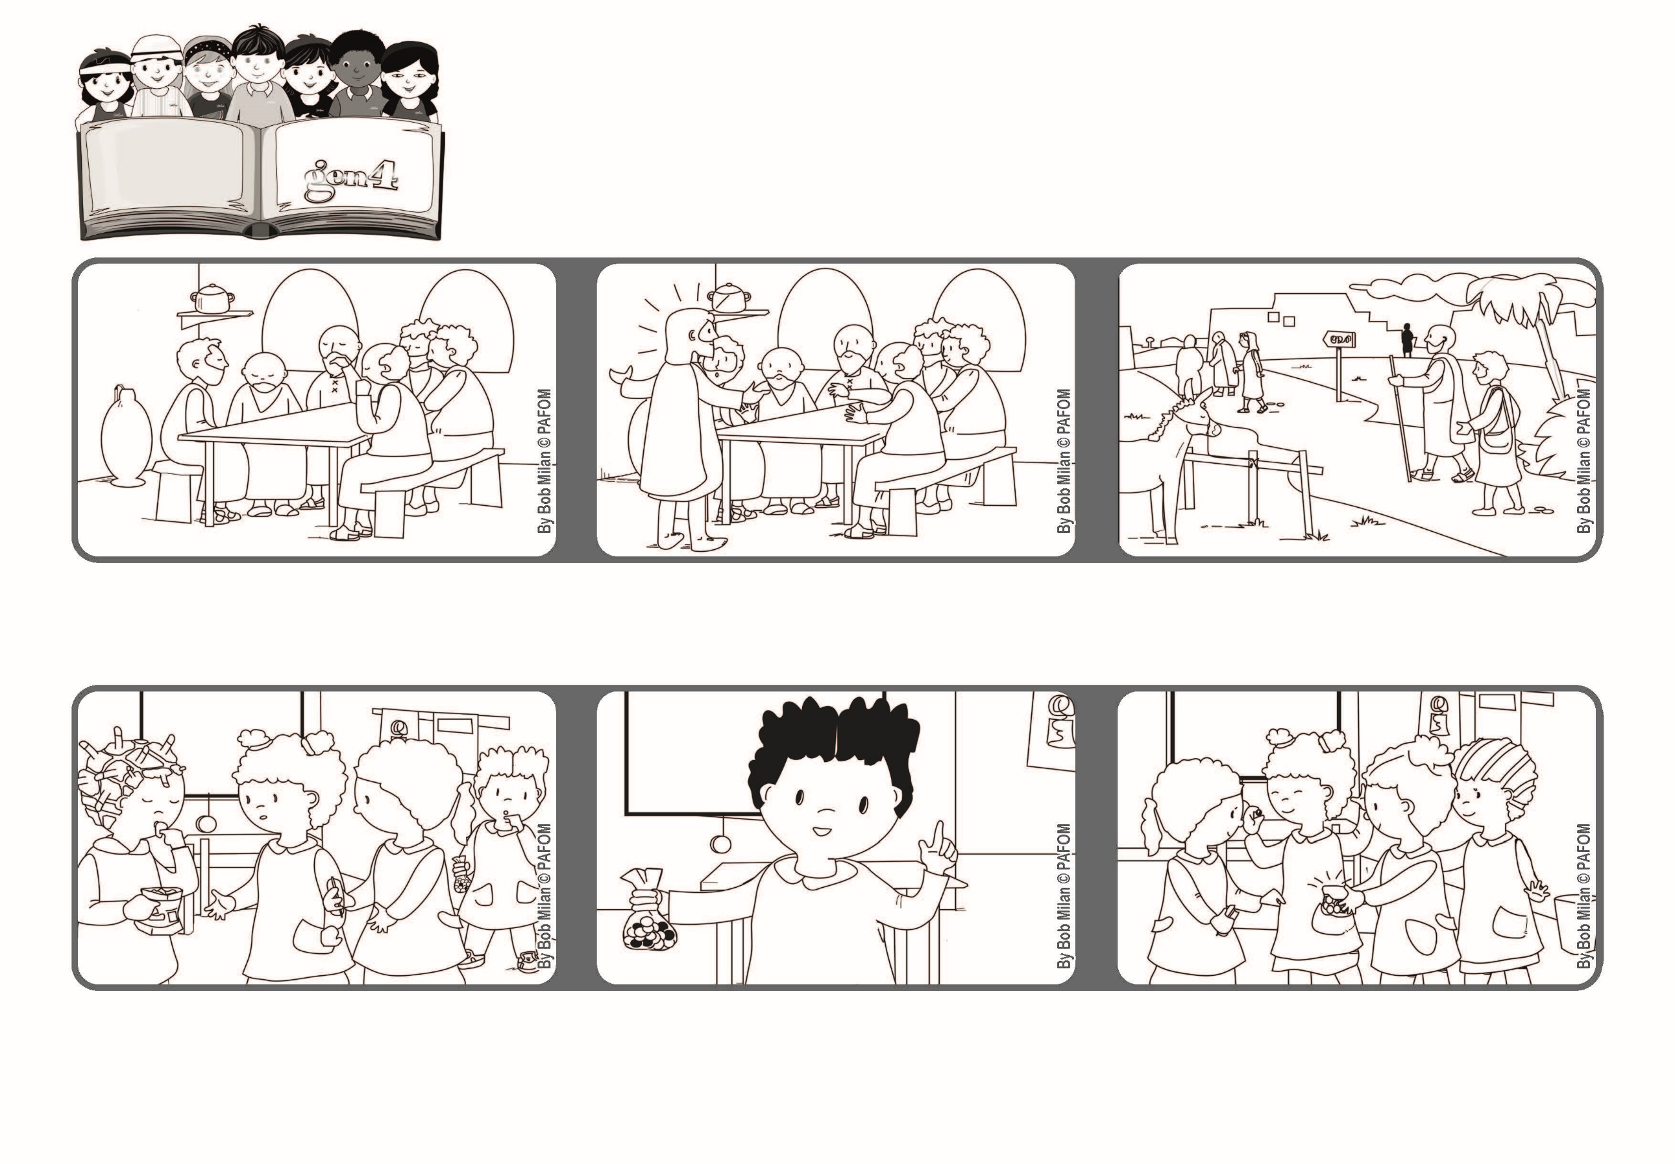

**2022ねん4がつ**

**いのちの**

**ことば**

**ジェン4**

ぜんせかいにいって　すべてのつくられたものに

ふくいんをのべつたえなさい。　　（マルコ16.15）

**みんなに　しあわせを　はこぼう！**



focolare.org/japan

**でもそのこは、ひとりでたべつづけました。**

**わたしはキャラメルをもっていたのをおもいだして、みんなにわけてあげました。**

**ともだちはとてもよろこびました。わたしもうれしかったです。**

**ちゅうおうアフリカのニコラ**

**クラスメートのおんなのこが、ポテトチップをたべていました。**

**おなかをすかせていたわたしのともだちが、すこしたべたいといいました。**

**ペトロと、でしたちは、せかいじゅうにいって、イエスさまのあいと、イエスさまがあたえてくれるしあわせを、みんなにつたえました。**

**ふっかつしたイエスさまがあらわれ、みたり、きいたことをはなすように、でしたちにゆうきをあたえました。**

**イエスさまがしんだあと、でしたちはあつまり、かなしんでいました。**

**ジェン４とは、キアラ・ルービックが創立したフォコラーレの子どもたちです。**

**© PAFOM, フォコラーレ www.focolare.org. イラストと文-ジェン４センター監修**